 | «Министерство науки и высшего образования Российской Федерации  Федеральное государственное бюджетное образовательное учреждение  высшего образования  «Московский государственный технический университет  имени Н.Э. Баумана  (национальный исследовательский университет)»  (МГТУ им. Н.Э. Баумана)

ФАКУЛЬТЕТ _______ИНФОРМАТИКА И СИСТЕМЫ УПРАВЛЕНИЯ________
КАФЕДРА _________КОМПЬЮТЕРНЫЕ СИСТЕМЫ И СЕТИ_______________

ОТЧЕТ
по домашнему заданию
Дисциплина: _Схемотехника_____________________________
Название лабораторной работы: Проектирование цифровых устройств на основе ПЛИС

Вариант № 68

Студент гр. _ИУ6-53Б __________________ ____В.К. Залыгин___
(Подпись, дата) (И.О. Фамилия)

Преподаватель __________________ ___М. А. Гейне____
(Подпись, дата) (И.О. Фамилия)

Москва, 2024

Задание
Разработать устройство управления схемного типа, принимающее входное командное слово $U\left[7:0\right]$ и выдающее сигналы управления $C\left[7:0\right]$ операционному блоку в соответствии с приведенной ниже диаграммой переходов.
Разработать модуль для тестирования работы устройства, покрывающий все переходы. Выполнить моделирование устройства.
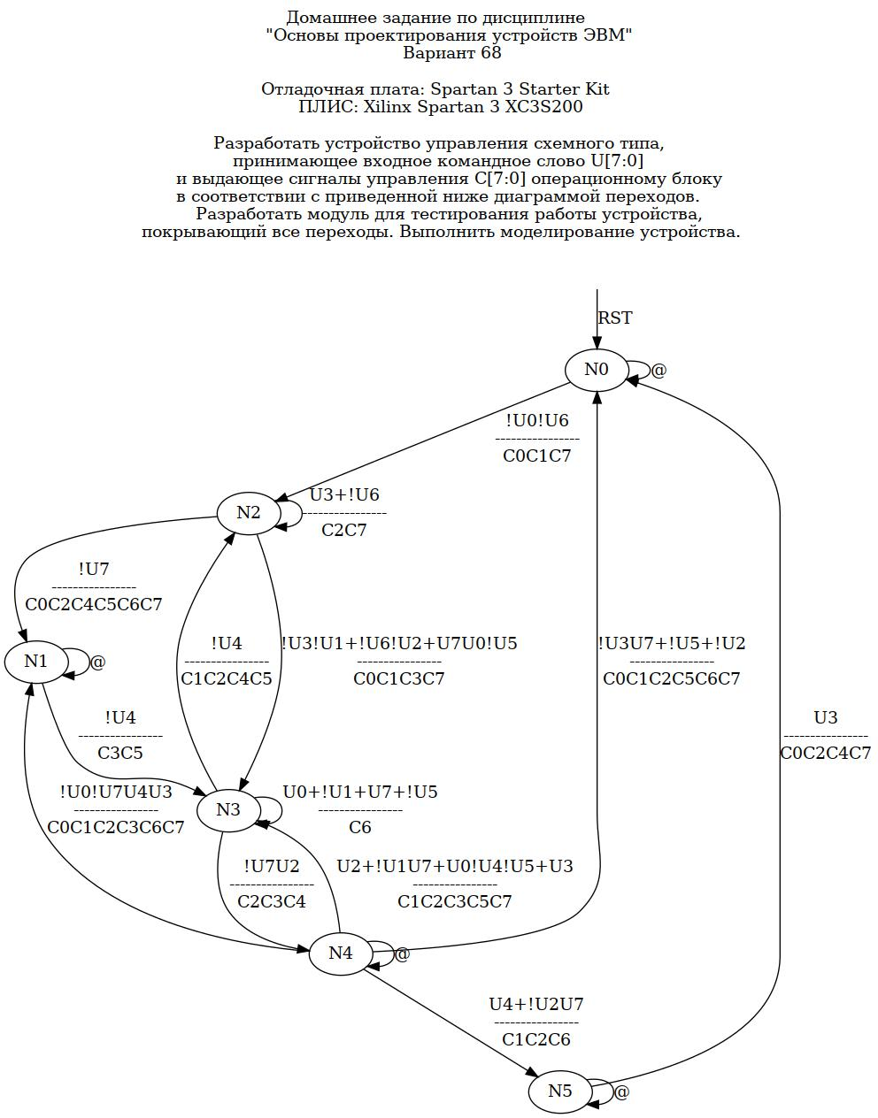
Рисунок 1 – Вариант задания

Выполнение работы
По графу переходов автомата определимо, что данный автомат является автоматом Мили, так как выходные сигналы зависят от состояния автомата и входных сигналов.
Ниже в листинге 1 приведен код описания данного автомата на языке Verilog.
Листинг 1 – Описание автомата
module automata(
input clk,
input rst,
input en,
input [7:0] U,
output reg [7:0] C
);

localparam [2:0] N0 = 3'b000;
localparam [2:0] N1 = 3'b001;
localparam [2:0] N2 = 3'b010;
localparam [2:0] N3 = 3'b011;
localparam [2:0] N4 = 3'b100;
localparam [2:0] N5 = 3'b101;

reg [2:0] state;

always @(posedge clk) begin
if (rst) begin
state <= N0;
C <= 8'b00000000;
end else
case (state)
N0:
if (~U[0] & ~U[1]) begin
state <= N2;
C <= 8'b10000011;
end else begin
C <= 8'b00000000;
end
N1:
if (~U[4]) begin
state <= N3;
C <= 8'b00101000;
end else begin
C <= 8'b00000000;
end
N2:
if (U[3] | (~U[6])) begin
state <= N2;
C <= 8'b10000100;
end else if (~U[7]) begin
state <= N1;
C <= 8'b11110101;
end else if ((~U[3] & ~U[1]) | (~U[6] & ~U[2]) | (U[7] & U[0] & ~U[5])) begin
state <= N3;
C <= 8'b10001011;
end
N3:
if (~U[4]) begin
state <= N2;
C <= 8'b00110110;
end else if (~U[7] & U[2]) begin
state <= N4;
C <= 8'b00011100;
end else if (U[0] | ~U[1] | ~U[7] | ~U[5]) begin
state <= N3;
C <= 8'b01000000;
end
N4:
if (~U[0] & ~U[7] & U[4] & U[3]) begin
state <= N1;
C <= 8'b11001111;
end else if (U[4] | (~U[2] & U[7])) begin
state <= N5;
C <= 8'b01000110;
end else if (U[2] | (~U[1] & U[7]) | (U[0] & ~U[4] & ~U[5]) | U[3]) begin
state <= N3;
C <= 8'b10101110;
end else if ((~U[3] & U[7]) | ~U[5] | ~U[2]) begin
state <= N0;
C <= 8'b11100111;
end else begin
C <= 8'b00000000;
end
N5:
if (U[3]) begin
state <= N0;
C <= 8'b10010101;
end else begin
C <= 8'b00000000;
end
endcase
end

endmodule

Далее написан модуль тестов, в котором покрыты все переходы, существующие в графе переходов автомата.
Для этого построим таблицу переходов 1.
Таблица 1 – Таблица переходов
Дуга | $$U_{2}\left[7:0\right]$$ | $$U_{10}$$ | $$C_{2}\left[7:0\right]$$ | $$C_{10}$$
$$N_{0}→N_{0}$$ | 00000001 | 1 | 00000000 | 0
$$N_{0}→N_{2}$$ | 00000000 | 0 | 10000011 | 131
$$N_{2}→N_{2}$$ | 10001100 | 140 | 10000100 | 132
$$N_{2}→N_{1}$$ | 01000110 | 6 | 11110101 | 245
$$N_{1}→N_{1}$$ | 00010000 | 16 | 00000000 | 0
$$N_{1}→N_{3}$$ | 00000000 | 0 | 00101000 | 40
$$N_{3}→N_{3}$$ | 00010000 | 16 | 01000000 | 64
$$N_{3}→N_{4}$$ | 00110110 | 54 | 00011100 | 28
$$N_{4}→N_{5}$$ | 00010000 | 16 | 01000110 | 70
$$N_{5}→N_{5}$$ | 00000000 | 0 | 00000000 | 0
$$N_{5}→N_{0}$$ | 00001000 | 8 | 10010101 | 149
$$N_{0}→N_{2}$$ | 00000000 | 0 | 10000011 | 131
$$N_{2}→N_{3}$$ | 11000000 | 192 | 10001011 | 139
$$N_{3}→N_{4}$$ | 00010110 | 22 | 00011100 | 28
$$N_{4}→N_{1}$$ | 00011000 | 24 | 11001111 | 207
$$N_{1}→N_{3}$$ | 00000000 | 0 | 00101000 | 40
$$N_{3}→N_{2}$$ | 00100010 | 34 | 00110110 | 54
$$N_{2}→N_{3}$$ | 11000000 | 192 | 10001011 | 139
$$N_{3}→N_{4}$$ | 00110110 | 54 | 00011100 | 28
$$N_{4}→N_{0}$$ | 00000000 | 0 | 11100111 | 231

Код теста приведен в листинге 2.
Листинг 2 – Код теста
`timescale 1ns / 1ps
module automata_test;

reg clk;
reg rst;
reg [7:0] U;
wire [7:0] C;

automata automata1(
.clk(clk),
.rst(rst),
.U(U),
.C(C)
);

parameter clk_period = 100;

initial begin
clk = 0;
forever #(clk_period/2) clk = ~clk;
end

initial begin
clk = clk_period;
rst = 0;
#100
rst = 1;
#100
rst = 0;
#100

// Первая петля
U = 'b00000001; // N0 -> N0
#clk_period;
U = 'b00000000; // N0 -> N2
#clk_period;
U = 'b10001100; // N2 -> N2
#clk_period;
U = 'b01000110; // N2 -> N1
#clk_period;
U = 'b00010000; // N1 -> N1
#clk_period;
U = 'b00000000; // N1 -> N3
#clk_period;
U = 'b00010000; // N3 -> N3
#clk_period;
U = 'b00110110; // N3 -> N4
#clk_period;
U = 'b00010000; // N4 -> N5 ??
#clk_period;
U = 'b00000000; // N5 -> N5
#clk_period;
U = 'b00001000; // N5 -> N0
#clk_period;

// Третья петля
U = 'b00000000; // N0 -> N2
#clk_period;
U = 'b11000000; // N2 -> N3
#clk_period;
U = 'b00010110; // N3 -> N4
#clk_period;
U = 'b00011000; // N4 -> N1
#clk_period;
U = 'b00000000; // N1 -> N3
#clk_period;
U = 'b00100010; // N3 -> N2
#clk_period;
U = 'b11000000; // N2 -> N3
#clk_period;
U = 'b00110110; // N3 -> N4
#clk_period;
U = 'b00000000; // N4 -> N0
#clk_period;

rst = 1;
end

endmodule

Далее, при запуске симуляции была получена следующая картина, представленная на рисунке 2.
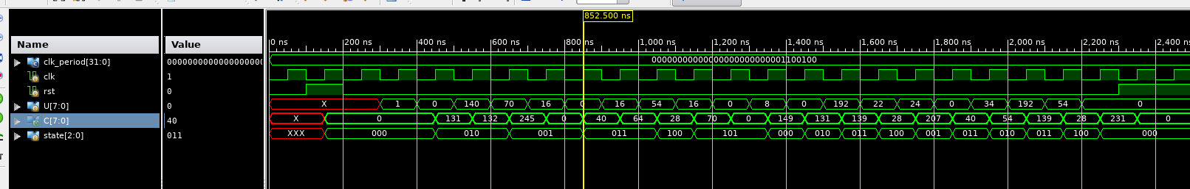
Рисунок 2 – Результат симуляции
Вывод
В ходе выполнения домашней работы был написан модуль для реализации автомата по графу переходов автомата, заданному вариантом. Для данного автомата также был написан модуль тестов, покрывающий все переходы между состояниями.

